滕州市郭河

防御洪水与洪水调度方案

为做好郭河防御洪水与洪水调度工作，随时迎战突发性及超标准洪水，特制订本方案。

一、指导思想

按照《中华人民共和国防洪法》，本着“安全第一，常备不懈，以防为主，全力抢险”的防汛工作方针，遵循统一领导、团结协作、顾全大局的原则，从郭河防汛实际出发，运用工程措施和非工程措施，确保在紧急情况下，做到反应快速、临阵不乱、指挥有序、有章可循，各相关镇（街）有计划、有组织、有步骤地投入到抗洪抢险斗争中去。做到在现状工程标准内，河堤不决口，内涝不成灾，受灾不死人；遇超标准洪水有应急对策，力争把洪涝灾害损失减少到最低限度，千方百计夺取抗洪抢险斗争的胜利。

二、编制原则

贯彻行政首长负责制；以防为主，防抢结合；全面部署，确保重点；统一指挥，统一调度；服从大局，团结抗洪，工程措施和非工程措施相结合；尽可能调动全社会积极因素。

三、编制依据

编制防御洪水与洪水调度方案的依据是《中华人民共和国防洪法》《中华人民共和国水法》《中华人民共和国河道管理条例》等国家、省、市、县有关法规、条例和政策。

四、概述

（一）基本情况

郭河发源于山亭区水泉乡长城一带山区，在善南办事处王开村村东分为南支和北支，于鲍沟镇吕坡村北汇合至西岗镇北满庄村后入城河。流经我市东沙河、龙泉街道办事处，善南街道办事处、南沙河、洪绪、鲍沟、级索、西岗等8个镇（街），全长58公里，境内长32公里，流域面积244平方公里。

吕坡以上为地下河道，以北支为主流，河口宽60—80米，安全泄量为300—400立方米/秒；吕坡以下筑有堤防，堤防总长24公里，堤距一般150—200米，最窄处不足百米。

郭河上游段未经治理，宽窄不一，弯曲蜿蜒，水流不畅，在京台高速东侧、东沙河镇西侧河段筹建了南水北调调蓄水库墨子湖，调蓄水库分上、下库区，建有上库橡胶坝，上、下库泄洪闸、下库放水洞和环库防渗墙等，工程投资7.69亿元，建设规模为50年一遇设计，200年一遇校核，总库容900万立方米，兴利库容688万立方米，水库总占地2593.46亩，工程大大减轻中下游的防洪压力。下游河道鲍沟镇于仓村至城郭河汇流口段2018年完成挖河复堤工程，设计标准按照20年一遇设计。

(二)防汛重点

重点为郭河南支，京沪铁路、京台高速、104国道、洪绪镇张楼至吕坡段、西岗镇曹庄段、级索镇前韩庄段及曹庄煤矿。

曹庄煤矿西北闸门及曹庄泵站西闸门相关镇街要督促环保局落实责任人，加强值守。

（三）防洪工程体系现状

郭河属淮河流域，京杭大运河水系，发源于山亭区长城一带山区，由东北流向西南，注入微山湖，以京沪铁路为界，铁路以东为上游段，以西平原地区为中游段，鲍沟镇于仓村以下为下游，其主要特点：

（1）上游冲刷。上游河道源短流急，河底比降在1/50—1/600，加之流域内山区植被差，治理程度低，因而造成上游河段洪水猛、流速大、历时短，洪水中含沙量大，水土流失严重，河床下切和侧向切割，上游河段为地下河。

（2）中游较平稳。进入平原地区后，河道坡度放缓，河底比降在1/600——1/1000。因而造成行洪流速放慢，行洪断面加大。中游河段一般为复式河床，中泓河槽深度2—3米，堤防高度1—3米。

（3）下游淤积。地面39米等高线以下，河道坡度更加平缓，河底比降在1/1000—1/3000，这样行洪更慢，所需河道断面更大，行洪受湖水水位顶托，入湖困难。

（4）防洪标准低。郭河下游于仓至城郭河汇流口虽完成治理，但郭河整体防洪标准仍较低，仅能达五至十年一遇，尤其郭河上中游未经统一治理，堤防单薄弯曲，中游中泓淤积，是防汛工作的隐患，且郭河上游无大型水库拦蓄，发生洪水机遇更多，洪水也更凶猛。

五、保障系统

（一）防洪调度图（见后附图）

（二）组织领导

郭 河

帮包责任人：韩昌军 市委常委、市人武部部长

卞俊善 枣庄供电公司滕州供电部主任

王延学 市城乡水务局副局长

行政责任人：王 鹏 鲍沟镇镇长

樊晓阳 南沙河镇镇长

宗成伟 善南街道办事处主任

闵庆跃 东沙河镇武装部长

张旭东 西岗镇副镇长

李居鹏 洪绪镇副镇长

孙艳波 级索镇副镇长

杨洪山 龙泉街道办事处副主任

技术责任人：陈庆峰 市城乡水务局高级工程师

韩百岭 市城乡水务局工程师

秦显斌 市河道管理中心助理工程师

（三）料物准备

防汛料物按照防汛抢险的要求，由各涉及镇（街）储备，并落实责任，专人负责，定期检查，严禁挪用。

河道备料标准：每公里堤防应备草麻纺织袋150条，铁丝40公斤，木材0.2方，木桩100根；每处险工备块石100方；无弃土堤防每公里备土料100方。

**表一 郭河（含郭河南支）堤防长度明细表**



（四）人防

重点水利工程和部位按照其工程情况、重要性、工程规模确定防汛队伍人数，一般分为常备队、抢险队、后备队，采取就近按民兵编制的组织方式，做到登记造册、任务明确、责任到人，汛前应组织必要的演练，确保紧急时刻拉得出、用得上。

**表二 郭河防汛队伍明细表**



（五）通信及雨水情遥测保障系统

通信是防汛抢险救灾的生命线。正常情况下，可使用有线电话、移动电话进行联络。如汛情紧急，上述通讯全部中断时，可利用公安系统无线通讯联络。雨水情信息是防汛抢险“耳目”和“哨兵”，要对境内22处雨量水位站进行检修完善，确保正常运行，及时准确地传递雨水情信息，为科学决策，正确调度洪水提供保证。

（六）交通运输保障系统

采用交通战备应急保障方案中的保障系统，由交通主管部门负责实施。

六、应急响应

（一）Ⅰ级应急响应

1.出现下列情况之一者，为Ⅰ级响应

（1）郭河多处决堤；

（2）小（一）型水库跨坝；

（3）镇驻地日降雨量超过300毫米。

2.Ⅰ级响应行动

由市防指宣布进入紧急防汛期，作出防汛应急工作部署。各镇防汛机构组织相应的防汛物质、队伍等，在市防指的统一指挥下，现场组织指挥防汛抢险救灾工作。

（二）Ⅱ级应急响应

1.出现下列情况之一者，为Ⅱ级响应

（1）小（一）型水库发生超标准洪水，或发生重大险情；

（2）郭河发生超标准洪水，或发生重大险情；

（3）小（二）型水库发生跨坝；

（4）镇驻地日降雨量超过250毫米。

2.Ⅱ级响应行动

各镇防汛机构加强值班力量，密切监视汛情和工情的发展变化，做好水利、防洪工程的调度；组织相应的防汛物质、队伍等，在市防指的统一指挥下，现场组织指挥防汛抢险救灾工作。

（三）Ⅲ级应急响应

1.出现下列情况之一者，为Ⅲ级响应

（1）郭河发生超警戒水位；

（2）小（二）型水库超警戒水位；

（3）镇驻地日降雨量超过180毫米。

2.Ⅲ级响应行动

（1）各镇防汛机构，要密切监视汛情的发展变化，加强防汛工作的现场指导，做好水利、防洪工程的调度，分赴一线指导防汛抢险工作。

（2）郭河防汛领导组织，由第一帮包责任人主持会商，落实防汛抢险工作；根据防汛抢险预案组织防汛抢险，并将防汛抢险工作情况上报市防指。

（四）Ⅳ级应急响应

1.出现下列情况之一者，为Ⅳ级响应

（1）小型河道决口；

（2）小（二）型水库出险；

（3）塘坝溃坝；

（4）镇驻地日降雨量超过150毫米。

2.Ⅳ级响应行动

（1）各镇防汛机构，将防汛抢险等情况及时上报市防指。

（2）各镇防汛机构负责同志主持会商，具体安排防汛工作；郭河防汛技术责任人赴一线指导防汛抢险工作，并将防汛工作情况上报市防指。

七、郭河防洪调度及抢险方案

郭河防洪控制方案是：河道洪水达到警戒水位时（水位距现状堤顶1米），沿河镇抢险队集结上堤，加固险工险段；河道洪水位达到允许最高水位时（水位距现状堤顶0.5米），抢险队抢筑子埝，加固堤防，后备队集结待命，以备调用，确保安全行洪。

目前河道现状：善南街道王开村以上达到五年至十年一遇洪水标准，鲍沟镇于仓村以下达到二十年一遇防洪标准，安全泄量750立方米/秒；洪绪镇张楼至鲍沟镇于仓段仅能达到三年一遇洪水标准，安全泄量400立方米/秒。要确保河道发生400立方米每秒流量的洪水时，沿河堤防不决口，重点加强鲍沟镇、洪绪镇张楼至于仓段，西岗和级索镇曹庄、前韩段的人力防守；当河水位达到警戒水位，相应流量为750立方米每秒时，沿河8个镇（街）抢险队应立即上岗到位，采取除险加固措施，后备队待命。重点加强南支及张楼至于仓段，西岗镇曹庄段，级索镇前韩庄段的人力防守，落实加固措施。

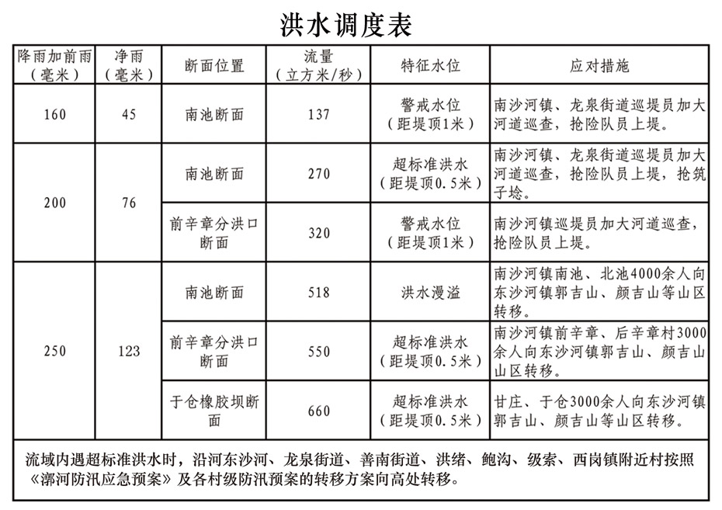

八、超标准洪水发生时群众转移救灾方案

一般洪水，群众可及时抢险或就近向高地或楼顶躲避；当发生超标准洪水时，应及时有效地通知群众转移，全力以赴进行救灾。

（一）通讯与预报、警报

1.通讯方式。一是通过电台、电视台发布紧急汛情公告。二是利用有线电话，移动电话进行联络，通知各级防指领导成员，然后由其再向下一级进行信息传递。三是建立警报传递机制，有关镇（街）和部门根据各自情况在适当的高地设立警报点，警报人员采用敲锣、吹哨、喇叭广播等方式。使每家每户和外来人员都能及时得到警报信息。

2.洪水预报。依据市防指做出的洪水预报及时通知郭河防汛领导小组成员，使群众做好准备。如家庭财产和家畜、家禽的处理、转移携带物品的清点和装载运输工具的安排等。

3.洪水警报。防汛指挥部门发布洪水警报后，各项躲避洪水工作必须迅速展开，使受灾群众及时转移。

（二）组织指挥

市防汛指挥部可宣布进入紧急防汛期，由有关镇（街）人民政府负责组织与指挥撤离，公安机关负责维护社会治安，镇、村基层干部要在各级防指统一指挥下，具体负责群众的撤离与安置工作。

（三）群众转移

1.撤离道路。由涉及镇（街）人民政府按照避洪转移需要，结合城乡道路建设，按照行政区域、路程、交通条件指定撤离路线。

2.转移路线。洪绪镇、级索镇一部分向东沙河镇的步云庄、吉山转移，也可沿铁路至城区去北辛于岗。

郭河以南的西岗镇、鲍沟镇向木石山口、官桥镇北山区、官桥车站转移，西岗镇一部分可扎筏防洪。

3.交通工具。各涉及镇（街）汛前有计划地备置必要的交通工具，汛情紧急时可征用，调度交通工具负责老弱病残群众的转移和防汛物资的运输。

（四）人员安置

受灾镇（街）政府按照行政区划，以村为单位，落实对口安置地点，安排受灾群众到相邻安全地区的村户居住，由这些村户为受灾群众提供住宿及炊事条件。邻近居民难以接待时，也可以选择安全地带建集体居住帐篷，或者利用当地学校、礼堂等公共场所集中安置受灾群众。

（五）食宿保障

涉及镇（街）人民政府组织非灾区机关、团体等有关部门有计划地供应粮、菜、水、煤、电等，保障受灾群众生活必需。

（六）防火、防疫

洪涝发生后，卫生部门应迅速组织救护队伍，奔赴现场巡回医疗，加强食品和水源的卫生管理，加强生活用品和生活环境的消毒，以防瘟疫发生。临时搭建的棚房留出间隔，以防火灾。

（七）洪灾后的善后工作

洪水消退后，确认近期内不会再发生洪水灾害，应及时组织群众有序返回家园，尽快恢复正常的生产、生活，重建家园。

（1）迅速恢复各种水毁工程。水务、电力、邮电、公路等部门做好所管辖的水毁工程修复工作。

（2）清理水源和粮食。城乡供水中心要及时修复供水设施保障供水，农村的水井在洪水中可能淤塞或污染，要首先加以清理消毒，以保证居民生活用水安全，未及时运出的粮食，应尽快晾晒，尽可能地减少损失。

（3）组织农业生产。洪灾过后正值夏末秋初，应及时组织适于当时条件的农业生产。

（4）开展后勤服务。把灾民最需的物品及时送到手中，并及时开展生活供给，医疗防疫，学生复课及生产救灾等各项善后工作。

附图

滕州市郭河流域防洪调度图

